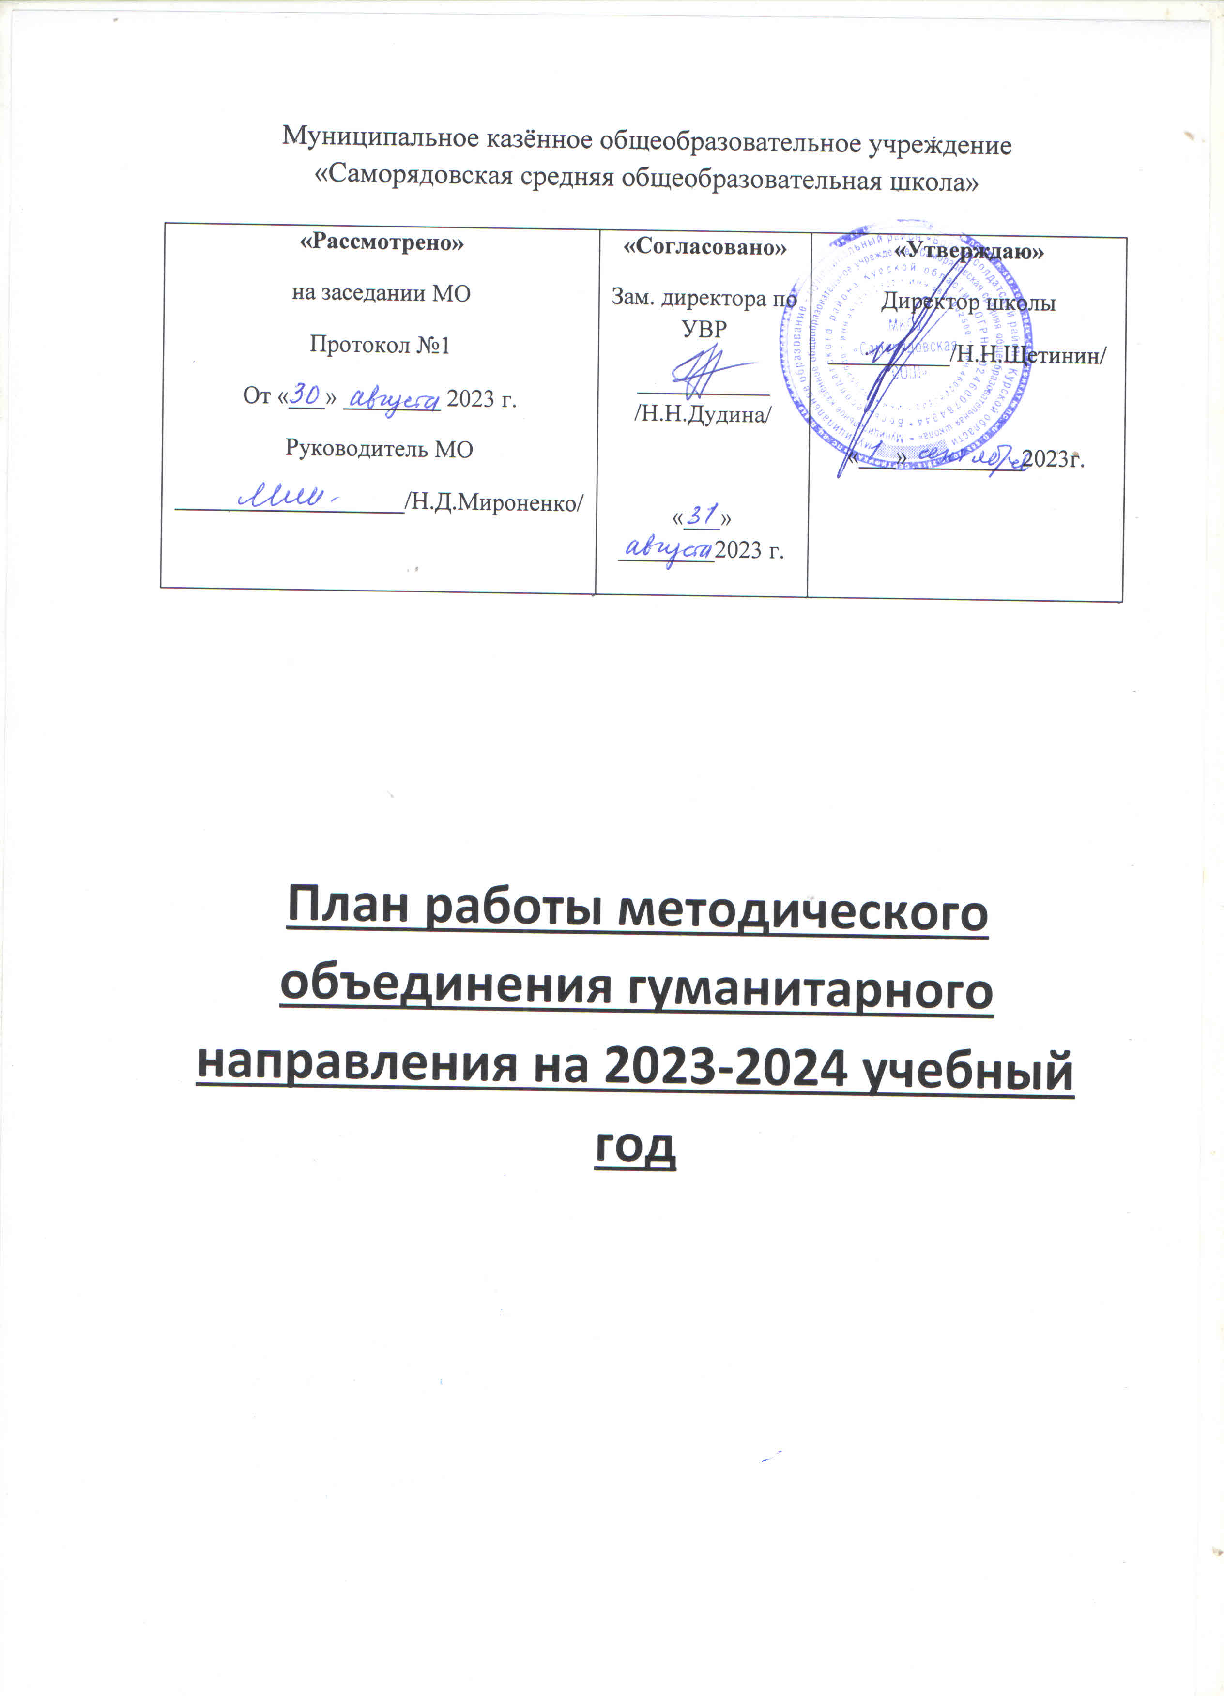

**План работы**

методического объединения

учителей гуманитарного цикла

МКОУ «Саморядовская СОШ»

на 2023 – 2024 учебный год

**Методическая тема**, над которой работает ШМО учителей гуманитарного цикла в 2023 – 2024 учебном году: **«Реализация обновленных ФГОС как приоритетное направление в преподавании предметов гуманитарного цикла»**

**Цель**: расширение профессиональных знаний и совершенствование практических умений педагогов в области инновационных педагогических технологий в условиях реализации обновленных ФГОС.

**Задачи:**

1. Изучить нормативно-правовую базу ОО в условиях внедрения ФОП НОО, ФОП ООО и ФОП СОО.
2. Распространять инновационный опыт педагогов в обновлении содержания предметной области в контексте ФГОС.

3. Совершенствовать предметные и метапредметные компетенции педагогов.

4. Способствовать построению индивидуальных маршрутов непрерывного развития и профессионального мастерства педагогических работников

5. Формировать единый подход к решению актуальных педагогических проблем, стоящих перед учителями в рамках реализации ФГОС, в рамках подготовки учащихся к итоговой аттестации.

6. Создавать благоприятные условия для проявления педагогической инициативы учителя.

7. Осуществлять информационную, учебно-методическую поддержку учителей на основе диагностики и мониторинга.

**Направления деятельности МО**

* Изучение нормативных документов и рекомендаций
* Использование новых образовательных технологий и методик обучения с целью повышения качества образования
* Выявление профессиональных затруднений педагогических работников
* Организация работы по обобщению и распространению опыта
* Диагностика уровня профессиональной компетентности и методической подготовки педагогов

**План-график работы МО учителей русского языка и литературы**

|  |  |  |  |
| --- | --- | --- | --- |
| № п/п | Содержание работы | Форма | Дата проведения |
| 1 | МО №1.  « Современные подходы к организации образовательного процесса в условиях ФГОС.» | Семинар | Август |
| 2 | МО №2 . «Цифровая образовательная среда как фактор повышения качества обучения». | Семинар-практикум | Ноябрь |
| 3 | МО №3.  «Развитие читательской грамотности – одна из ключевых задач деятельности педагога.» | Семинар-практикум | Январь |
| 4 | МО №4. «Результаты деятельности учителей гуманитарного цикла по совершенствованию образовательного процесса.» | Круглый стол | Март |
| 5 | МО №5 Подведение итогов работы МО за 2023-2024 учебный год. Подведение итогов работы учителей по своим методическим темам. | Семинар | Май |
| 6 | Работа ШПМ по подготовке к ЕГЭ и ОГЭ. | ШПП | Согласно плану |
| 7 | Участие педагогов-филологов в конкурсах профессионального мастерства. | Конкурсы | Согласно плану |
| 8 | Участие школьников в предметных олимпиадах, творческих конкурсах. | Олимпиады,  творческие конкурсы | Согласно плану |
| 9 | Профессиональный рост педагогов (прохождение курсовой переподготовки, повышение/подтверждение квалификационной категории). | Курсы повышения квалификации,  аттестация | Согласно плану |
| 10 | Участие в пополнении материалов сайта МО учителей гуманитарного цикла с целью методической поддержки педагогов. | Интернет | В течение учебного года |
| 11 | Участие учителей в вебинарах, сетевых сообществах. |  | В течение учебного года |
| 12 | Создание педагогами собственного сайта. |  | В течение учебного года |
| 13 | Разработка материалов по ФГОС  для информационного пространства. |  | В течение учебного года |

**Содержание заседаний МО**

**МО №1. «Современные подходы к организации образовательного процесса в условиях ФГОС».**

1. Утверждение плана работы МО на 2023/2024 учебный год.

2. Нормативно-правовое сопровождение введения обновлённых ФГОС.

3. ФГОС третьего поколения: требования к структуре и содержанию рабочих программ в 2023/2024 учебном году.

4. Проектирование уроков в рамках ФГОС ООО и СОО.

5.Основные направления работы ШМО учителей гуманитарного цикла.

**МО №2. «Цифровая образовательная среда как фактор повышения качества обучения».**

1. Цифровые технологии в обучении.

2. Онлайн-платформа «Моя школа» и её возможности.

3. Модели инновационных уроков.

4. Применение инструментов цифровой образовательной среды при работе с текстом.

5. Практическая работа «Электронные словари на уроках русского языка».

**МО №3. «Развитие читательской грамотности – одна из ключевых задач деятельности педагога».**

1. Новые подходы к оцениванию читательской грамотности.

# 2. Методика развития читательской грамотности «От текста к смыслу»

3. Технология продуктивного чтения на уроках русского языка и литературы.

4. Мастер-класс «Приёмы формирования читательской грамотности».

5.Итоги школьных и районных олимпиад по предметам.

**МО №4. «Результаты деятельности учителей гуманитарного цикла по совершенствованию образовательного процесса».**

1. Методические рекомендации по совершенствованию работы учителя  в условиях ФГОС ООО и СОО.

2.Презентация опыта «Организация подготовки обучающихся с низкой учебной мотивацией к ВПР  по русскому языку».

3. Диагностика профессиональных затруднений педагогов.

4. Подведение итогов и планирование работы МО на 2024/2025 учебный год.

5.Подготовка учащихся к ОГЭ и ЕГЭ.

**МО №5** Подведение итогов работы МО за 2023-2024 учебный год.

Подведение итогов работы учителей по своим методическим темам.

Отчёт о работе МО.